1. 아래와 같이 EMP Table의 각 로우가 2번씩 조회되도록 하되 GUBUN 컬럼을 두어 EMPNO 컬럼값을 구분하도록 한다. 총 28건 조회되며 순서는 EMPNO 컬럼순으로 조회되도록 함.

(Join으로 1개,Compound Operator 사용하여 1개)

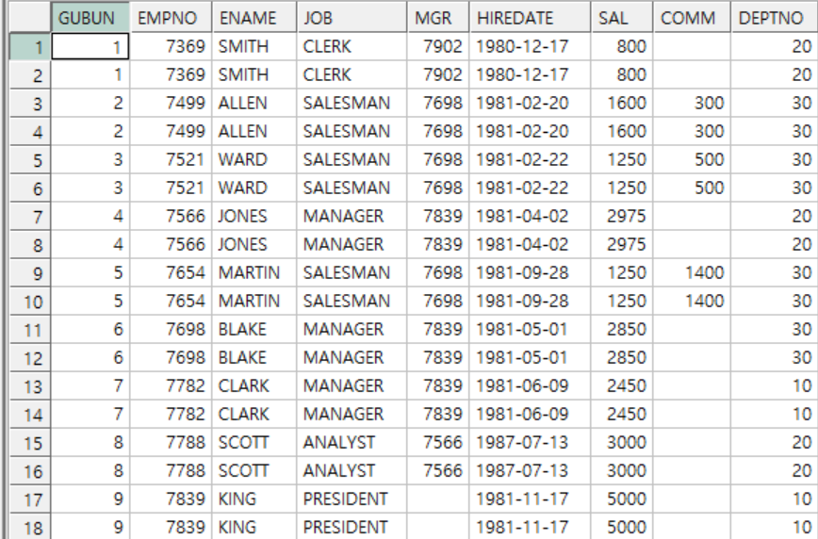

**join 사용**

select a.gubun,

a.empno,

a.ename,

a.job,

a.mgr,

a.hiredate,

a.sal,

a.comm

from (select rownum gubun,

a.empno,

a.ename,

a.job,

a.mgr,

a.hiredate,

a.sal,

a.comm,

a.deptno

from emp a)a,

(select level no

from dual connect by level <=2)

order by gubun

**compound operator 사용**

select *

from (select rownum gubun,

a.empno,

a.ename,

a.job,

a.mgr,

a.hiredate,

a.sal,

a.comm,

a.deptno

from emp a

union all

select rownum gubun,

b.empno,

b.ename,

b.job,

b.mgr,

b.hiredate,

b.sal,

b.comm,

b.deptno

from emp b)

order by gubun

2. 아래와 같이 EMP Table의 각 로우가 2번씩 조회되도록 하되 GUBUN 컬럼을 두어 첫번째 로우와 두번째 로우를 구분하는 컬럼을 둔다. 총 28건 조회되며 순서는 EMPNO 와 GUBUN 컬럼순으로 조회되도록 함.

(Join으로 1개,Compound Operator 사용하여 1개)

**join 사용**

select gubun,

a.empno,

a.ename,

a.job,

a.mgr,

a.hiredate,

a.sal,

a.comm,

a.deptno

from (select a.empno,

a.ename,

a.job,

a.mgr,

a.hiredate,

a.sal,

a.comm,

a.deptno

from emp a)a,

(select level gubun

from dual connect by level <=2)

order by empno,gubun

**compound operator 사용**

select *

from (select 1 gubun,

a.empno,

a.ename,

a.job,

a.mgr,

a.hiredate,

a.sal,

a.comm,

a.deptno

from emp a

union all

select 2 gubun,

b.empno,

b.ename,

b.job,

b.mgr,

b.hiredate,

b.sal,

b.comm,

b.deptno

from emp b)c

order by empno,gubun;

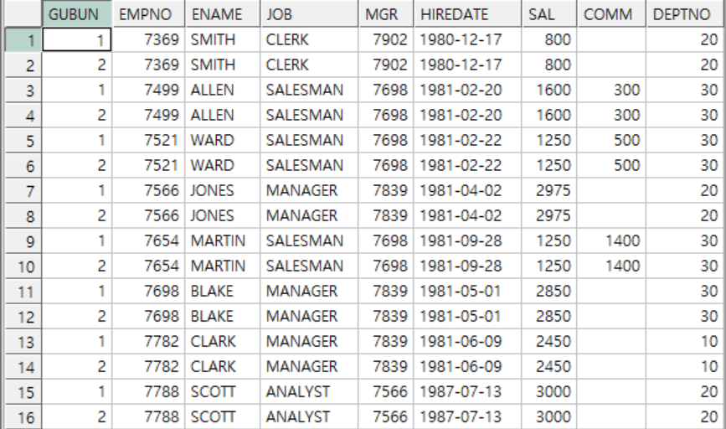

3. 아래와 같이 EMP Table을 참조하여 금년 매월 1일에 해당하는 SAL_DATE 컬럼이 조회되도록 하여 2020년도 월별 총 14*12 건이 조회되도록 함.

select a.empno,

a.ename,

a.job,

b.sal_date,

a.sal

from emp a,

(SELECT TO_CHAR(ADD_MONTHS('2019-12-01', level), 'YYYY-MM-DD')sal_date

from dual connect by level <=12)b

order by b.sal_date

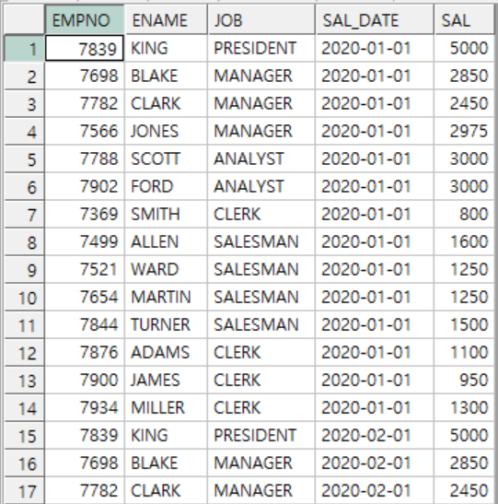

4. 3번 답을 사용하여 아래와 같이 월별 SAL SUM이 나오도록 하여 총 14*12 건이 조회되도록 함. ROLLUP 사용하지 말것..

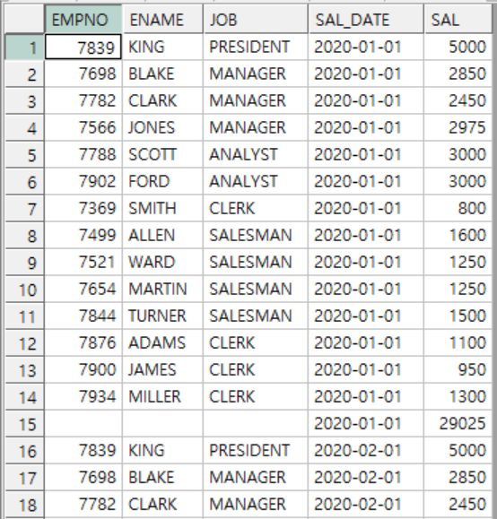

select decode(grouping(a.empno),1,'',a.empno)empno,

decode(grouping(a.ename),1,'',a.ename)ename,

decode(grouping(a.job),1,'',a.job)job,

b.sal_date,

sum(a.sal)sal

from emp a,

(SELECT TO_CHAR(ADD_MONTHS('2019-12-01', level), 'YYYY-MM-DD')sal_date

from dual connect by level <=12)b

group by cube((empno,ename,job)),b.sal_date

order by b.sal_date,empno;